الاتحـاد الدولـي للاتصـالات
مكتب تقييس الاتصالات
 |  | جنيف، 21 يوليو 2017
المرجع: | TSB Collective letter 2/16 | إلى:  - إدارات الدول الأعضاء في الاتحاد؛  - أعضاء قطاع تقييس الاتصالات في الاتحاد؛  - المنتسبين إلى لجنة الدراسات 16 لقطاع تقييس الاتصالات؛  - الهيئات الأكاديمية المنضمة إلى الاتحاد
الهاتف: | +41 22 730 6805
الفاكس: | +41 22 730 5853
البريد الإلكتروني: | tsbsg16@itu.int
الموقع الإلكتروني: | http://itu.int/go/tsg16
الموضوع: | اجتماع لجنة الدراسات 16؛ ماكاو، الصين، 27-16 أكتوبر 2017
حضرات السادة والسيدات،
تحية طيبة وبعد،
يسعدني أن أحيطكم علماً بأن لجنة الدراسات 16 ( تشفير الوسائط المتعددة والأنظمة والتطبيقات متعددة الوسائط) ستجتمع في ماكاو، الصين، في الفترة من 16 إلى 27 أكتوبر 2017. وذلك بدعوة كريمة من مركز ماكاو للمؤتمرات والمعارض بجمهورية الصين الشعبية.
وسيعقد خلال هذه الفترة العديد من الاجتماعات الأخرى بالترادف، ولا سيما اجتماعات فريق التعاون المشترك المعني بالتشفير الفيديوي (JCT-VC) والفريق المشترك لاستكشاف الفيديو (JVET) وفريق العمل 1 (JPEG) وفريق العمل 11 (MPEG) التابعين للجنة الفرعية SC29 المنبثقة عن اللجنة التقنية ال‍مشتركة (JTC1) للمنظمة الدولية للتوحيد القياسي (ISO)/اللجنة الكهرتقنية الدولية (IEC) بالإضافة إلى نشاط التنسيق المشترك بشأن جوانب الوسائط المتعددة في الخدمات الإلكترونية (JCA). ويرجى ملاحظة أن التسجيل لكل حدث من هذه الأحداث يجري بشكل منفصل عن التسجيل في اجتماع لجنة الدراسات 16.
وأود إفادتكم بأن الاجتماع سيُفتتح في الساعة 1115 من اليوم الأول. وسيبدأ تسجيل المشاركين في الساعة 0830 عند مدخل مكان الاجتماع. وستُعمّم المعلومات التفصيلية المتعلقة بقاعات الاجتماع باستخدام قائمة البريد الإلكتروني للجنة الدراسات 16 وستعرضها الجهة المضيفة في مكان الحدث. وترد معلومات إضافية عن الاجتماع في الملحق A، في حين يمكن الاطلاع على المعلومات العملية في الملحق D. وبالإضافة إلى المعلومات الواردة في هذا الملحق، تفضلت الجهة المضيفة بإعداد موقع إلكتروني لمساعدة المندوبين على التجهيز لهذا الاجتماع. يرجى زيارة الموقع: http://itutsg16.medmeeting.org.
ويرد في الملحقين B وC على التوالي مشروع جدول أعمال الاجتماع ومشروع جدوله الزمني اللذان أُعدا بالاتفاق مع رئيس لجنة الدراسات 16 (السيد نووا لوو، جمهورية الصين الشعبية) وفريق إدارتها.
وقد يخطط لتنظيم ورش عمل مصغرة أثناء اجتماع لجنة الدراسات 16، بشأن، على سبيل المثال، خدمات الانغماس. وستقدم تفاصيل أخرى في هذا الصدد في الموقع الإلكتروني للجنة الدراسات 16 (http://itu.int/go/tsg16).
لجنة الدراسات 16
لقطاع تقييس الاتصالات
أحدث المعلومات عن الاجتماع
أتمنى لكم اجتماعاً مثمراً وممتعاً.
وتفضلوا بقبول فائق التقدير والاحترام.

تشيساب لي
مدير مكتب تقييس الاتصالات
الملحقات: 4

الملحق A
تقديم المساهمات
الموعد النهائي لتقديم المساهمات: الموعد النهائي لتقدي‍م المساهمات هو 12 يوماً تقوي‍مياً قبل الاجتماع. وستنشر هذه ال‍مساه‍مات في ال‍موقع الإلكتروني للجنة الدراسات 16 ولذلك لا بد أن يتسلمها مكتب تقييس الاتصالات في موعد لا يتجاوز 3 أكتوبر 2017. وال‍مساه‍مات التي يتلقاها ال‍مكتب قبل بدء الاجتماع بشهرين على الأقل ي‍مكن ترج‍متها حسب الطلب.
النشر المباشر/تقديم الوثائق: يُتاح على ال‍خط نظام للنشر المباشر للمساهمات. ويسمح هذا النظام لأعضاء قطاع تقييس الاتصالات بحجز أرقام لمساهماتهم وبوضع/تنقيح المساهمات مباشرةً على مخدم الويب الخاص بقطاع تقييس الاتصالات. ويمكن الاطلاع على مزيد من المعلومات والمبادئ التوجيهية بشأن نظام النشر المباشر في العنوان التالي: http://itu.int/net/ITU-T/ddp/.
النماذج المعيارية: يُرجى استعمال م‍جموعة النماذج ال‍معيارية ال‍متاحة لإعداد وثائق الاجتماع الخاصة بكم. وي‍مكن ال‍حصول على هذه النماذج من كل صفحة إلكترونية من صفحات لجان دراسات قطاع تقييس الاتصالات ت‍حت العنوان "موارد للمندوبين" (http://itu.int/ITU-T/studygroups/templates). وينبغي أن تتضمن صفحة غلاف جميع الوثائق اسم الشخص الذي يمكن الاتصال به بشأن ال‍مساه‍مة وأرقام الفاكس والهاتف وعنوان البريد الإلكتروني.
أساليب العمل والمرافق المتاحة
الترجمة الشفوية: سيجري هذا الاجتماع باللغة الإنكليزية فقط وفقاً لما اتفق عليه فريق إدارة لجنة الدراسات 16 لقطاع تقييس الاتصالات.
عقد الاجتماعات بدون استخدام الورق: سيُعقد الاجتماع بدون استخدام الورق.
الشبكة المحلية اللاسلكية: سيتاح للمندوبين استخدام الشبكة المحلية اللاسلكية في مكان الاجتماع.
الطابعات: ستتاح طابعات للمندوبين في مكان الحدث.
التسجيل والمِنح
التسجيل: لتمكين الجهة المضيفة من ات‍خاذ الترتيبات الضرورية، يرجى إرسال قائمة الأشخاص الذين سيمثلون إدارتكم أو عضو القطاع أو ال‍منتسب أو ال‍مؤسسة الأكادي‍مية أو ال‍منظمة الإقليمية و/أو الدولية أو أي كيان آخر، عن طريق البريد أو الفاكس (+41 22 730 5853) أو البريد الإلكتروني (tsbreg@itu.int) وذلك في موعد لا يتجاوز 16 سبتمبر 2017. ويُرجى من الإدارات أيضاً أن تبين اسم رئيس وفدها (ونائب الرئيس إن أمكن).
يرجى ملاحظة أن التسجيل المسبق للمشاركين في اجتماعات قطاع تقييس الاتصالات يجري على الخط مباشرةً من خلال الموقع الإلكتروني للجنة الدراسات 16 لقطاع تقييس الاتصالات.
المِنح: يسرنا أن نعلمكم أن منحتين جزئيتين ستُمنحان لكل إدارة تبعاً للتمويل ال‍متاح، وذلك لتيسير ال‍مشاركة من أقل البلدان ن‍مواً ومن البلدان النامية ذات الدخل ال‍منخفض. ويرجى أيضاً ملاحظة أنه عند طلب منحتين (2) جزئيتين ي‍جب أن تكون منحة واحدة منهما على الأقل من أجل ال‍حصول على تذكرة طيران من الدرجة الاقتصادية. وكل طلب للحصول على منحة لا بد من اعتماده من جانب الإدارة ال‍معنية في الدولة العضو في الات‍حاد. وينبغي إرسال طلبات ال‍منح (يرجى استخدام النموذج 1 ال‍مرفق) إلى الات‍حاد في موعد أقصاه 4 سبتمبر 2017. ويُرجى ملاحظة أن قرار تقدي‍م منحة يتوقف على معايير منها: ال‍ميزانية ال‍متاحة ل‍مكتب تقييس الاتصالات، ومساه‍مات مقدم الطلب إلى الاجتماع، والتوزيع ال‍منصف بين البلدان وال‍مناطق، والتوازن بين ال‍جنسين. والتسجيل المسبق في الاجتماع إلزامي.
أهم المواعيد النهائية (قبل الاجتماع)
شهران | 2017-08-16 | - تقدي‍م المساهمات ال‍مطلوبة ترج‍متها  - طلب الحصول على ت‍جهيزات إمكانية النفاذ  - طلبات ال‍حصول على رسائل دعم طلب التأشيرة
ستة أسابيع | 2017-09-04 | - طلبات ال‍حصول على منح
شهر واحد | 2017-09-16 | - التسجيل ال‍مسبق (على الخط في الصفحة الرئيسية للجنة الدراسات)
12 يوماً تقوي‍مياً | 2017-10-03 | - ال‍موعد النهائي لتقدي‍م ال‍مساه‍مات

FORM 1 - FELLOWSHIP REQUEST

Meeting of ITU-T Study Group 16
(Macao, China, 16-27 October 2017)
Request for one partial fellowship
(Submission deadline: 4 September 2017)
Please return completed form, preferably by email, to:  ITU Fellowships, Geneva (Switzerland) |  |  | E-mail: fellowships@itu.int  Tel: +41 22 730 5227  Fax: +41 22 730 5778
Applications from women are encouraged
Registration number (required):
(Pre-registration is online only)
Title(s) of contributions submitted/planned:
Country (list of eligible countries):
Name of the Administration/Organization:
Professional role/title:
Mr/Mrs/Ms:
Applicant’s family name:
Applicant’s given name:
Address:
Telephone:
Fax:
Email:
Passport number:
Date and place of issue:
Passport valid until (date):
Nationality:
Date of birth:
Please select your preferred fellowship type (one only),
which ITU will do its best to accommodate:
☐ Economy class air ticket (duty station -> Macao -> duty station)
☐ Subsistence allowance intended to cover accommodation, meals & misc. expenses
Signature of applicant: |  |  |  | Date:
TO VALIDATE THIS FELLOWSHIP REQUEST, THE NAME, TITLE AND SIGNATURE OF THE CERTIFYING OFFICIAL DESIGNATING THE PARTICIPANT MUST BE COMPLETED BELOW, ALONG WITH AN OFFICIAL STAMP.
N.B. IT IS IMPERATIVE THAT FELLOWS BE PRESENT FROM THE FIRST TO THE LAST DAY OF THE MEETING.
Signature and stamp  of certifying official: |  |  |  | Date:

ANNEX B
Draft agenda

Opening of meeting, meeting agenda and documentation
Status of texts consented, agreed, deleted and current list of Implementors guides
Approval of previous SG16 meeting report (SG16-R1 to R4)
Feedback and status reports on interim activities and collaboration matters (inter alia ITU-T SG9, ITU-T SG12, IETF, IEC TC100, ISO/IEC JTC1/SC 29/WGs 1 & 11, CITS)
Promotion activities and workshops of interest to SG16
Objectives for this meeting
Guidelines for the meeting of Working Parties and of Plenary Question
IPR Roll call
Review and approval of meeting results, including update of SG16 work programme
Future work
Date and place of the next meeting of SG16
Miscellaneous
Closing of the meeting

ANNEX C

Draft Timetable of SG16 meeting (Macao, China, 16-27 October 2017)

Notes:
"P" stands for plenary.
Question 1/16, which is allocated to the Plenary, will have sessions as needed during the meeting.
The Joint Collaborative Team on Video Coding (JCT-VC) is tentatively planned to meet also during the weekend. See http://itu.int/go/jctvc for final dates and other details. Sessions of the related but separate informal Joint Video Experts Team (JVET) between ITU-T Q6/16 and ISO/IEC JTC1 SC29/WG11 (MPEG) is expected to start meeting on Wed 18 October 2017, further details will be announced in the Q6/16 mailing list.
For schedule updates, please see: http://itu.int/go/tsg16.

ANNEX D
Practical information
(Please see an updated version of this practical information on the SG16 website.)
- Meeting Venue
Venue: Holiday Inn Macao Cotai Central
Address: Level 4, Holiday Inn Macao Cotai Central
Sands Cotai Central,
Cotai Strip, Macao, China
Tel: +853 2828 2228
Website: https://www.sandscotaicentral.com/offers/holiday-inn-macao.html
Conference Venue Floor Plan
https://www.sandscotaicentral.com/content/dam/macao/sandscotaicentral/master/main/home/meetings/floorplans-charts/holidayInn-factsheet-stay-connected_en.pdf
- Hotels
A block of rooms at preferential prices has been made at the conference hotel:
Holiday Inn Macao Cotai Central
Address: Sands Cotai Central, Cotai Strip, Macao, China
Tel: +853 2828 2228
Hotel Booking System: http://itutsg16.medmeeting.org/
Hotel reservations will be carried out through the online system above.
Delegates can walk between the hotel and the meeting venue, which only takes less than one minute. Further details will be provided shortly in the logistics information document on the conference website.
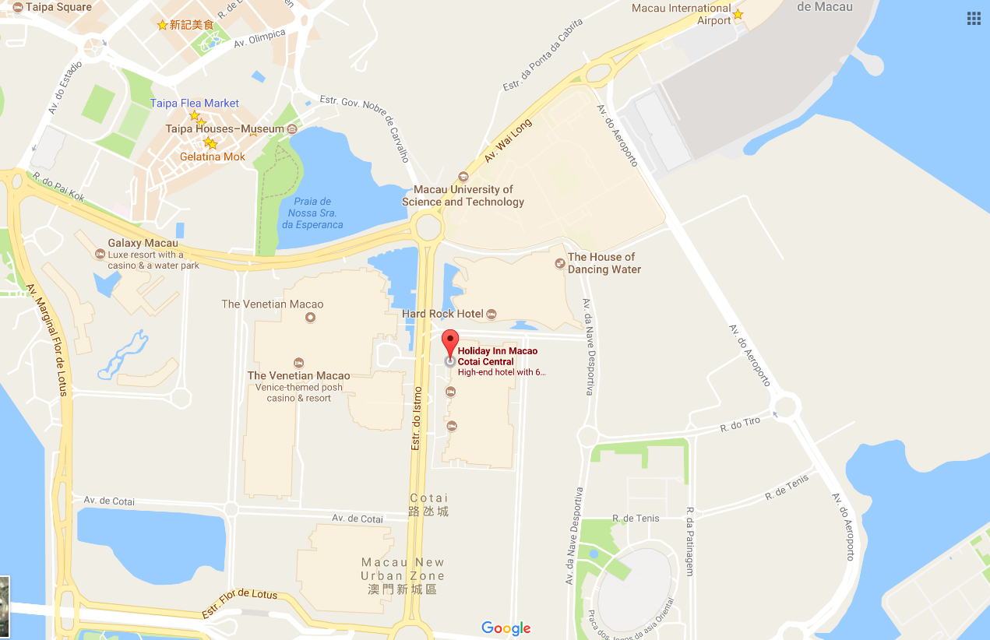
- Passports and Visas
Non-residents of the Macao Special Administrative Region are required to possess a valid passport and "entry permit" or "visa" for entry to Macao, except for people prescribed by certain law, administrative regulation or international law document.
3.1 DO I NEED A VISA?
Visit: http://www.fsm.gov.mo/psp/eng/EDoN.html to find out whether you need a visa or not.
- Macao is either visa free or visa-upon-arrival for most countries.
- Only visitors from Bangladesh, Nepal, Nigeria, Pakistan, Sri Lanka and Vietnam are required to apply for a Macao visa in advance through a Chinese embassy or consulate.
- Visitors from mainland China can apply for a Hong Kong Macao Entry Permit to travel to Macao for up to seven days at your local Immigration Authority/Police Bureau. If you need a business visa to stay at Macao for more than seven days, please contact the Conference Secretariat to issue you an invitation letter no later than September 22.
3.2 INVITATION LETTER
If you need a letter of invitation, please fill out the invitation letter form available at the following URL and send it as early as possible with a copy of your travel document by e-mail to Conference Secretariat at itutsg16macau@gmail.com, in order to leave plenty of time to process the application. To receive an invitation letter, requests should be submitted before 16 August 2017.
Invitation letter form: https://www.medmeeting.org/Upload/user/785821/file/20170715/‌20170715122804_8527.pdf
- Transportation and site information
How to get to Macao:
4.1 By air
- Helicopters
East Asia Airlines and Heli Express Limited co-operates aircraft between the helipads on the Macao and Hong Kong Ferry terminal (Outer Harbour Ferry Terminal).
Hotline:
Macao (853) 2872 7288
Hong Kong (852) 2108-9898
Shenzhen: (86) 755-2777-8333
Website: www.heliexpress.com
- Aircraft (Via Macao International Airport)
The airport is located on Taipa Island and is 15 minutes away from the Macao Ferry Terminal, 20 minutes from the Barrier Gate and only 10 minutes away from the COTAI Frontier Post. It operates 24 hours a day.
Hotline
Macao: (853) 2886 111
Website: www.macao-airport.com
There are approximately a dozen and a half companies flying to and from Macao, connecting to several cities in Mainland China, Korea (Rep. of) and Southeast Asia. For more information on immigration and customs formalities, please visit www.fsm.gov.mo.
4.2 By sea (via Hong Kong International Airport)
- To and from Hong Kong
Tourists can find quite a number of jetfoils and Catamarans available, run by TurboJET or First Ferry, which differ in speed, comfort and price.
- TurboJET
Hotline
Macao : (853) 87907039
Hong Kong: (852) 28593333
Shenzhen: (86) (755) 2777 6818
Website: www.turbojet.com.hk
- First Ferry
Hotline
Macao: (853) 2872 6301
Hong Kong: (852) 2131-8181
Website: www.nwff.com.hk
- Cotai Chu Kong Shipping Management Services Co., Ltd
Hotline
Macao: (853) 2885 0595
Hong Kong: (852) 2359 9990
Website: http://www.cotaiwaterjet.com/index.html
The above information is for reference only. For more information, please visit http://www.macaotourism.gov.mo.

5. Local information
5.1 Currency exchange
The Pataca (MOP) is Macao’s official currency. The exchange rate is MOP103.20 = HKD100.00. There is an acceptable variation up to 10%. Roughly 8 Patacas is equivalent to 1 US Dollar. Please check the currency exchange rate in the local bank system or use the following link as a reference: http://www.xe.com.

5.2 Climate
Annual average temperature is about 23ºC (73ºF) and ranges from 20ºC (68ºF) to 26ºC (79ºF). Humidity levels are high in the city, where the average annual relative humidity tops 79%. October to December is the most pleasant season to visit Macao, when visitors can enjoy warm autumn days with low humidity.

5.3 Time Zone: GMT+8:00

5.4 Electricity
The electricity in Macao is generally 220V, 50Hz. Please make sure you have the proper adapter.

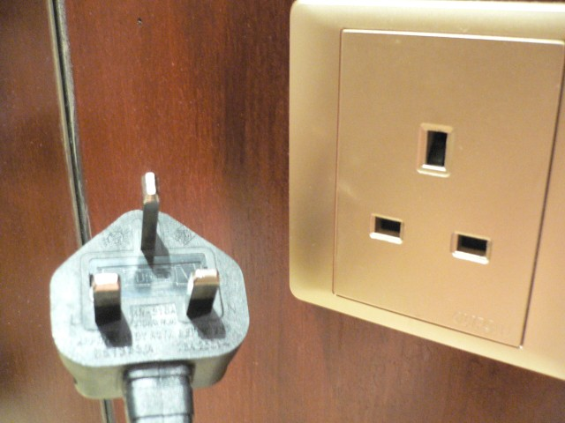

5.5 Emergency Numbers: In case of emergency, please dial 999/110/112.

5.6 Nearest Hospital
University Hospital
Block H, Macao University of Science and Technology, Avenida Wai Long, Taipa, Macao
Tel: (853) 28821838
Fax: (853) 28821788
E-mail: hospital_enquiry@must.edu.mo

5.7 If you have any questions about the meeting arrangements, please contact (preferably by e-mail) the local contact person:
Conference Manager
Mr Andrew Jiang
Macao Convention & Exhibition Association
Tel: +853 2871 5616
Fax: +853 2871 5606
E-mail: itutsg16macau@gmail.com
Conference Website: http://itutsg16.medmeeting.org/en

__________________

